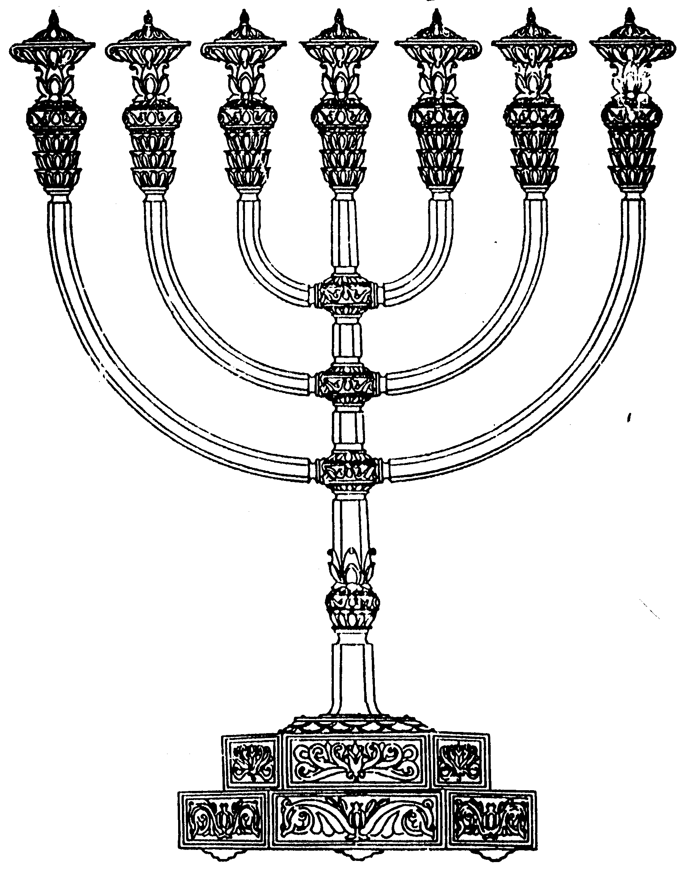
המדרשה לידע המקדש
מיסודו של מכון המקדש
בס“ד
ניצוצון ממקדש: הממונה על הכנת פתילות

ניצוצון מספר 154
ג' אלול ה'תשס"ח

אתמול ראינו ש'בן בבי' היה ממונה על הפקיע. על פי הגמרא הבנו ש'פקיע' הוא השוט שאיתו מלקים.
בגמרא שם הובאה סברא שהממונה על הפקיע הוא הממונה על הפתילות:

"על הפקיע - פתילתא. כדתנן מבלאי מכנסי הכהנים ומהמייניהן מהן היו מפקיעין ובהן היו מדליקין"
(יומא כג.)
הסבר: במשנה במסכת סוכה כתוב שהיו 'מפקיעין' פתילות למנורה. מכאן שה'ממונה על הפקיע' הוא זה שמפקיע ומכין פתילות למנורה.

אף על פי שסברא זאת נדחתה בגמרא, הראב"ד סובר שהיה ממונה מיוחד שהכין פתילות:

"חמישה עשר ממונין היו במקדש .. ואלו הן: על הזמנים, על נעילת שערים, על השומרים, על המשוררים, על הצלצל עם שאר כלי שיר, על הפייסות, על הקנים, על החותמות, על הנסכים, על החולין, על המים, על מעשה לחם הפנים, על מעשה הקטורת, על מעשה הפרכת, על מעשה בגדי כהונה.
השגת הראב"ד - ולמה לא מנה הממונה על הפקיע והוא מכין הפתילות? (רמב"ם הלכות כלי מקדש, פרק ז' +השגות הראב"ד שם)

שיטתו של הראב"ד היא על פי הירושלמי:

"בבי על הפקיע: שהיה מזייג את הפתילות. ר' יוסי עאל לכופרה בעו ממנייא עלייהון פרנסים ולא קיבלון מינהן. עאל ואמר קומיהון בן בבי על הפקיע ומה אם זה שנתמנה על הפתילות זכה להימנות עם גדולי הדור, אתם שאתם נתמנין על חיי נפשות לא כל שכן" (ירושלמי שקלים, פרק ד', הלכה א)

תרגום והסבר (על פי פירוש 'תקלין חדתין' על הגמרא): בן בבי היה ממונה על הפתילות, כלומר – 'רואה שהן שווין, משום הידור'. רבי יוסי עלה למקום הנקרא 'כופרה'. כשרצו למנות שם פרנסים הם לא רצו לקבל עליהם את המשרה. בא ואמר להם רבי יוסי: מה בן בבי נמנה עם רשימת הממונים במקדש= 'גדולי הדור', אתם שתפקידכם לעסוק בדיני נפשות, דבר שהוא מצוה גדולה ודוחה כל דבר שבתורה, זה דבר שראוי שתקבלו על עצמכם ותקראו גדולי הדור.
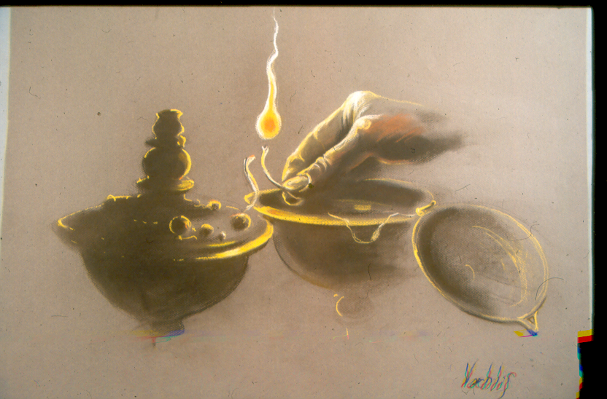
לעניין שלנו למדנו:
- יש שיטה ש'הממונה על הפקיע' הוא המפקיע פתילות.
- הגמרא מייחסת לתפקיד זה, חשיבות שולית.

אשת לפידות – מה הכוונה?
"וּדְבוֹרָה אִשָּׁה נְבִיאָה אֵשֶׁת לַפִּידוֹת הִיא שֹׁפְטָה אֶת יִשְׂרָאֵל בָּעֵת הַהִיא" (שופטים ד')

"ודבורה אשה נביאה אשת לפידות מאי אשת לפידות שהיתה עושה פתילות למקדש" (מגילה יד.)

"ודבורה אשה נביאה אשת לפידות היא שופטה את ישראל בעת ההיא ... לפי המעשה שהוא עושה כך רוח הקודש שורה עליו, כך אמרו בעלה של דבורה עם הארץ היה. אמרה לו אשתו בא ואעשה לך פתילות והוליך אותם לבהמ"ק שבשילה. מה אם יהיה חלקך בין אנשים כשרים שבהם ותזכה לעוה"ב והוא היה עושה פתילות עבות כדי שיהא אורן מרובה לפיכך נקרא שמו לפידות. .... הקב"ה בוחן לבות וכליות הוא ואמר הקב"ה לדבורה אתם כוונתם לשם שמים ועשיתם פתילות עבות כדי שיהא אורן מרובה גם אני ארבה אתכם בישראל וביהודה ובשנים עשר שבטי ישראל ומי גרם ללפידות שהיה חלקו בבני אדם כשרים וזכה לעוה"ב הוי אומר דבורה אשתו תנא דבי אליהו רבה, ט )

לסיכום: מתוך הפסוקים והגמרא, נראה שזכותה של דבורה הייתה שהיא עצמה הכינה את הפתילות. מתוך המדרש, דווקא נראה שהכנת הפתילות היתה תפקיד לעמי ארצות.
בכל מקרה, אנו רואים מצב, שאנשים שאינם ממונים הם מפקיעי הפתילות.
אולי ניתן ללמוד מכל הנ"ל. שלא רק המעשה עיקר, אלא הכוונה מעשה. כאשר אדם עושה דבר לשם שמיים – מכין את הפתילות באורך המתאים משום הידור או בעובי המתאים להרבות אור – אזי כבר אז הוא נמנה עם גדולי הדור.
לקבלת ניצוצון יומי - שלח הודעה ל: mikdash3@gmail.com
נכתב ע"י הרב מרדכי פרסוף

